GRADIVA

IZ KATERE SNOVI SO PREDMETI ? VSAK PREDMET POBARVAJ Z BARVO IZ RAZPREDELNICE.

 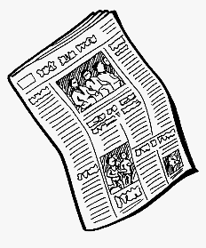 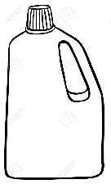  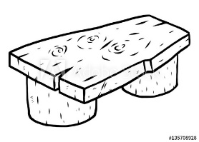  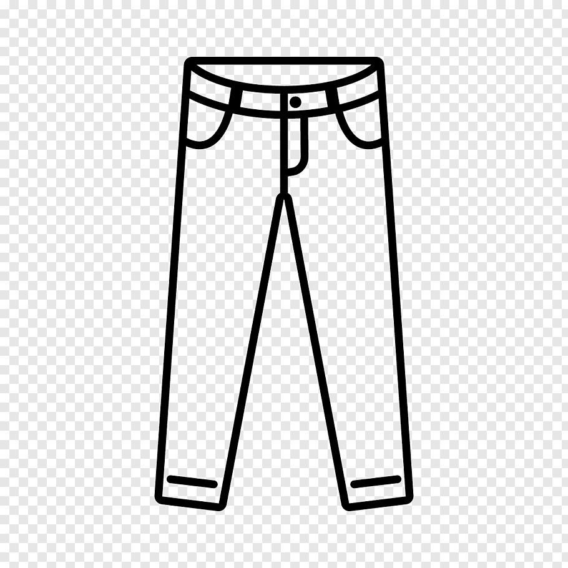 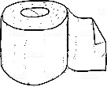  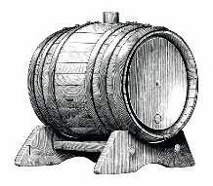 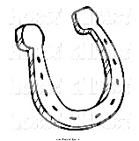  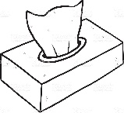    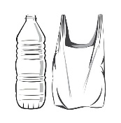   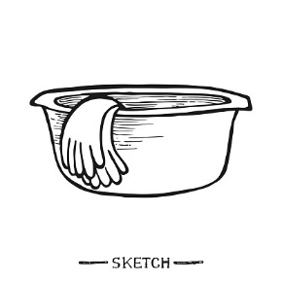 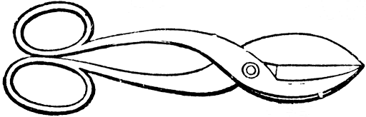 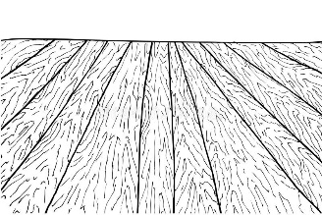  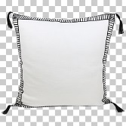 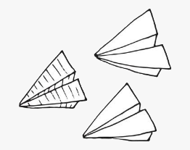 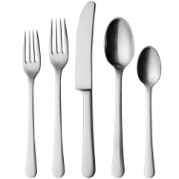 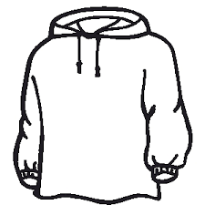  

NATO ZA VSAKEGA PREDSTAVNIKA POBARVAJ SPODNJI PRAVOKOTNIK V RAZPREDELNICI.

|  |  |  |  |  |  |
| --- | --- | --- | --- | --- | --- |
|  |  |  |  |  |  |
|  |  |  |  |  |  |
|  |  |  |  |  |  |
|  |  |  |  |  |  |
|  |  |  |  |  |  |
|  |  |  |  |  |  |
|  |  |  |  |  |  |
|  |  |  |  |  |  |
| STEKLO | KOVINA | PLASTIKA | LES | BLAGO | PAPIR |

POIŠČI DOMA PREDMET, KI JE SESTAVLJEN IZ IN GA NARIŠI: Glass Clipart Images - Eye Glass Clipart Black And White - Png ...

KOVINA + LES LES + STEKLO PLASTIKA + STEKLO